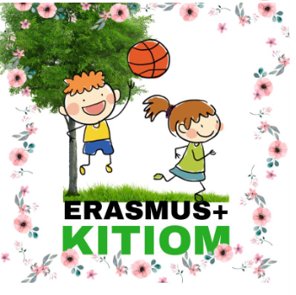
KULTURA I TRADICIJSKE IGRE U OČIMA MLADIH
Projekt financiran iz fondova Europske unije.
Cilj ovog projekta je uključivanje nacionalnih manjina u ovom slučaju Roma, Srba i Hrvata u Srbiji i Hrvatskoj u kreiranje kulturnog i edukativnog sadržaja, približavanje povijesti i kulturnom naslijeđu , te njihova integracija u društvo , a sve to uz kulturno-umjetnički projekt.
U projektu sudjeluju dvije europske škole iz Srbije i Hrvatske. U provedbi svake aktivnosti sudjelovat će po 30 učenika i 3 nastavnika pratitelja iz svake partnerske zemlje.
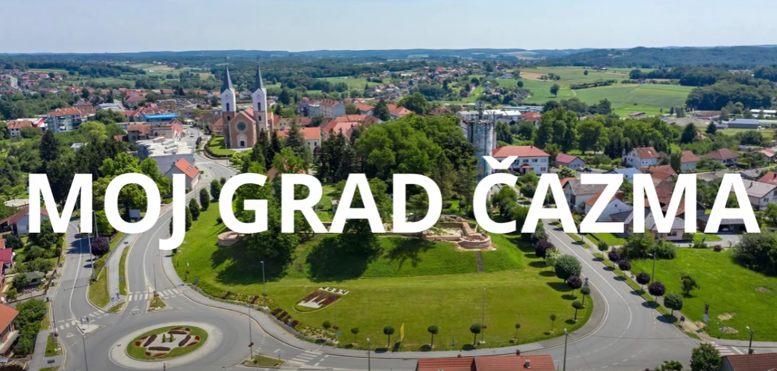
Kroz ovaj projekt s učenicima ćemo provesti devet konkretnih aktivnosti.
Teme koje namjeravamo pokriti u Hrvatskoj i Srbiji:
- Inspirirani tradicijom
- Znak europske baštine
- Mladi koji se brinu o baštini
- Zajednička baština
- Tradicijski sportovi ne poznaju granice
- Zaplešimo!
- Europske kulturne rute
- Vremenske kapsule
- Bratimljenje škola
To je prilika za obrazovanje djece i mladih o vrijednosti zajedničke baštine ,a time mislimo na književnost, umjetnost i spomenike, zanate naših predaka, tradiciju, hranu koju smo uživali, kao i filmove koje gledamo i u kojima može prepoznati sebe. Također je poziv na promišljanje o sljedećim pitanjima: što je kulturna baština i zašto je važno njegovati je i čuvati; Što čini europsku kulturnu baštinu i zašto ona prelazi nacionalne granice? Kroz ovaj projekt izgradit ćemo zajedničku budućnost slavljenjem i prepoznavanjem europske kulturne baštine. Ciljevi takvog oblika poučavanja su učenje kroz otkrivanje tih elemenata kulture u neposrednoj svakodnevnoj stvarnosti, kao i upoznavanje učenika s prirodnim i kulturnim okruženjem.

Upravo ovakvim projektnim aktivnostima planirana je sustavna edukacija Roma u Baču, a sve to zajedno proširujemo ovim projektom i dižemo na jednu višu razinu.
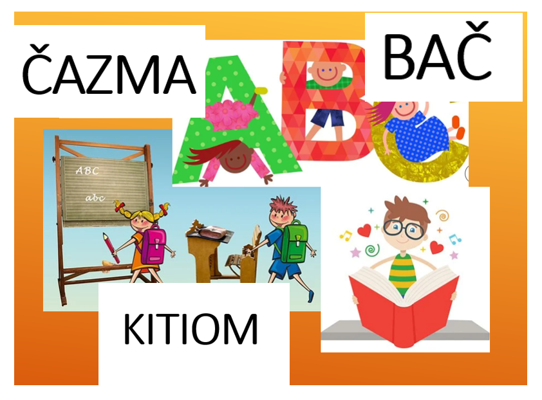
Učenici će se međusobno poučavati u aktualnom kulturnom okruženju, na terenu i učenjem na daljinu neposredno upoznavanjem s kulturom i osobnim iskustvom. Učenici će razviti komunikacijske kompetencije kroz inovativne nastavne metode. Nastava će se unaprijediti ne samo kroz terensku nastavu, već i putem digitalnog materijala, jer želimo da se usredotoče na pažljivo praćenje nastavnog procesa kroz sadržaj koji je privlačniji. Zbog novonastale pandemije učenici zemlje domaćina će provesti aktivnosti na terenu ,a zatim ih prezentirati učenicima gostima virtualnim putem.
Ovaj projekt ima veliku važnost za partnerske škole jer će to utjecati na uvođenje europske dimenzije u instituciju kroz međunarodnu suradnju. Također će proširiti studentske horizonte u smislu njihovog svjetonazora neposrednog učenja i razvoja digitalnih kompetencija.

Prednosti koje će se postići ovim projektom su mnogobrojne.
Ojačat će se sposobnost učenika da se nose s novim izazovima. Promicat ćemo vrijednosti inkluzije i tolerancije među učenicima .Učenici će saznati više o kulturnim razlikama i sličnostima, povećati kulturnu svijest i sposobnost rada u multinacionalnim timovima .Razvit će i integrirati vještine društvenih medija u obrazovni proces. Ojačat će europsku dimenziju i kapacitete škola koje sudjeluju u prekograničnoj suradnji.

